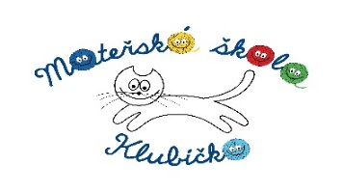
CO NÁS ČEKÁ V PROSINCI

Úterý
1
Středa  2 | Vánoční focení v MŠ – 8.00, pokud nechcete, aby se vaše dítko fotilo, nahlaste to p. uč. ve své třídě.
Čtvrtek
3
Pátek
4
Sobota
5
Neděle
6
Pondělí  7 | „Čertí rojení“ – dopoledne ve školce
Úterý
8
Středa
9
Čtvrtek
10
Pátek  11 | „O dvanácti měsíčkách“ -divadlo JOJO v MŠ, strana A 10:00, strana B v 10:45, cena 50,-, platíme z fondu
Sobota
12
Neděle
13
Pondělí
14
Úterý
15
Středa
16
Čtvrtek  17 | „Slavnosti světla“ – pokud to situace dovolí, sejdeme se na zahradě MŠ v 16 hodin na krátké předvánoční setkání
Pátek
18
Sobota
19
Neděle
20
Pondělí  21 | Vánoční nadílka ve školce – dopolední posezení u stromečku a dárečků
Úterý
22
Středa
23
Čtvrtek  24 | ŠTĚDRÝ DEN
Pátek  25 | 1. SVÁTEK VÁNOČNÍ
Sobota  26 | 2. SVÁTEK VÁNOČNÍ
Neděle
27
Pondělí  28 | MŠ UZAVŘENA – vánoční prázdniny
Úterý  29 | MŠ UZAVŘENA – vánoční prázdniny
Středa  30 | MŠ UZAVŘENA – vánoční prázdniny
Čtvrtek  31 | MŠ UZAVŘENA – vánoční prázdniny

